- 信息安全综述
- 信息安全的研究内容
（1）机密性：防止未授权方使用信息（2）完整性：防止数据被修改或破坏。（3）可用性：确保及时可靠的使用信息。（4）可控制性：信息的内容和传播具有可控性，网警比较关注。（5）信息的不可否认性：传输双方无法否认数据的传输。（6）真实性：信息来源的鉴定。（7）可靠性：指定的条件和时间内完成指定功能的概率。（8）可审查：确保实体的活动可被跟踪
- 信息安全产生的根源
内因：信息系统的复杂性，包括过程复杂、结构复杂、应用复杂
外因：人为和环境，包括威胁和破坏
信息安全发展阶段：通信安全、计算机安全、信息系统安全、信息安全保证、网络空间安全/信息安全保证
- 安全威胁的分类
根据来源分类：内部和外部威胁，人为和自然两类。
根据行为分类：主动和被动威胁。
根据动机分类：偶发性和故意性威胁
- 安全体系结构
用于防御安全攻击的硬件或者软件方法、方案或系统；是对信息和信息系统安全功能的抽象描述，从整体上定义了信息及信息系统所提供的安全服务、安全机制及各种安全组件之间的关系和交互。（策略是基础）
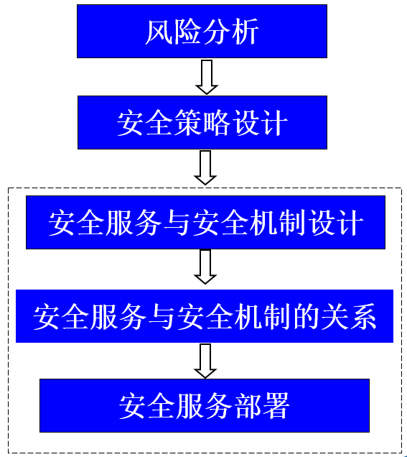
- 安全服务
认证：鉴别数据来源和实体。访问控制：防止未授权使用资源。机密性：防止数据的未授权泄露。完整性：确保数据未被修改。不可抵赖性：双方无法抵赖执行某个行为。
- 安全机制:a.加密机制 b.数字签名机制 c.访问控制机制 d.数据完整性机制 e.认证交换机制 f.业务填充机制 g.路由机制 h.公正机制
- 安全服务和安全机制的关系:(1)安全服务由安全机制实现 (2)一个安全机制可以实现多种安全服务(3)一个安全服务也可以由多种安全机制实现
- 网络安全策略（模型）：风险分析->制定策略->安全防护技术部署
标准化的过程和方法：PDR模型、P²DR(Police/Protection/Detection/
Response)模型、APPDRR模型、PDRR模型

- X.800规定的安全服务：（1）认证：为通信过程中的实体和数据来源提供鉴别服务；（2）访问控制：保护受保护的资源不被非授权使用；（3）机密性：保护数据不被非授权泄漏；（4）完整性：确保接收方接收到的数据是发送方所发送的数据；（5）不可抵赖性：防止通信中的任一实体否认它过去执行的某个操作或者行为。
- X.800规定的安全机制：（1）加密：为数据、通信业务流信息提供机密性，还为其他安全机制提供支撑；（2）数字签名机制：签名技术的数字化；（3）访问控制机制：保护受保护的资源不被非授权使用；（4）数据完整性机制：指确保接收方接收到的数据是发送方所发送的数据；（5）认证交换机制：在认证者和被认证者之间共享某些信息实现认证；（6）业务填充机制：发送额外数据掩盖正常通信流量特征，保护业务流机密性；（7）路由控制：控制路由过程进行安全保护；（8）公正机制：利用可信第三方来实现安全功能。
- 网络威胁与攻击
- 网络中存在的安全威胁
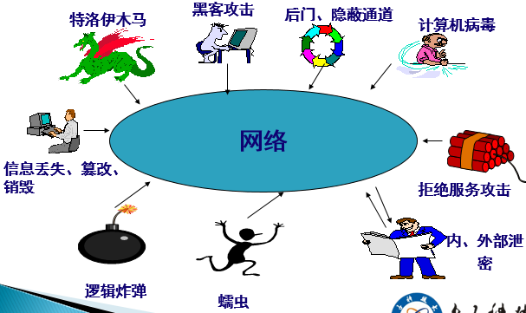
从信息流动的角度：中断、截取、捏造、修改。
从威胁的来源来看：内部和外部威胁，自然和人为威胁。
从攻击者的行为来看：主动和被动威胁。
从威胁动机来看：故意和偶发性威胁。
- 常见安全攻击方法
(1)利用系统自身安全漏洞；(2)特洛伊木马程序：伪装成工具程序或者游戏等诱使用户打开或下载，然后使用户在无意中激活，导致系统后门被安装；(3)WWW欺骗：诱使用户访问纂改过的网页；(4)电子邮件攻击（邮件炸弹、邮件欺骗）；(5)网络监听（获取明文传输的敏感信息）；(6)跳板攻击 (7)拒绝服务攻击(DoS)和分布式拒绝服务攻击(DDoS) （8）窃取口令进入系统（网络监听、暴力破解）。
- 软件漏洞的原因
技术：软件的复杂性（需求缺失、设计缺陷、开发时间紧迫、软件开发工具本身的错误）。人员：人的缺陷。成本：软件的安全保障需要投入成本（非直接效益）配置、管理：管理人员惰性，缺乏安全意识（默认配置、管理员疏忽、临时端口、信任关系）。
- 入侵系统的常用步骤
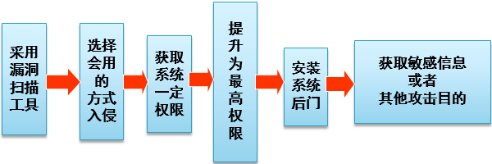
- 攻击的过程：踩点（信息收集）→定位（分析目标）→入侵（实施攻击）→留后门（方便再次进入）→抹去痕迹（打扫战场）。
- 攻击的一般过程：预攻击--->攻击—>后攻击。
预攻击：目的是收集信息，进行进一步决策攻击。预攻击的内容为获得域名及IP分布、获得拓扑及OS等、获得端口和服务、获得应用系统情况、跟踪新漏洞发布。
攻击：目的是进行攻击，获得系统的一定权限。攻击的内容为：获得远程权限、进入远程系统、提升本地权限、进一步扩展权限、进行实质性操作。
后攻击：目的是消除痕迹，长期维持一定的权限，后攻击的内容为植入后门木马、删除日志、修补明显地漏洞、进一步渗透扩展。
- 攻击的种类：预攻击、攻击、后攻击。其他攻击种类：拒绝服务攻击、嗅探攻击、恶意网页攻击、社会工程攻击。
预攻击：端口扫描、漏洞扫描、操作系统类型鉴别、网络拓扑分析。攻击：缓冲区溢出攻击、脚本程序漏洞攻击、口令攻击、错误及弱配置攻击、网络欺骗与劫持攻击。
后攻击：后门木马、痕迹擦除。
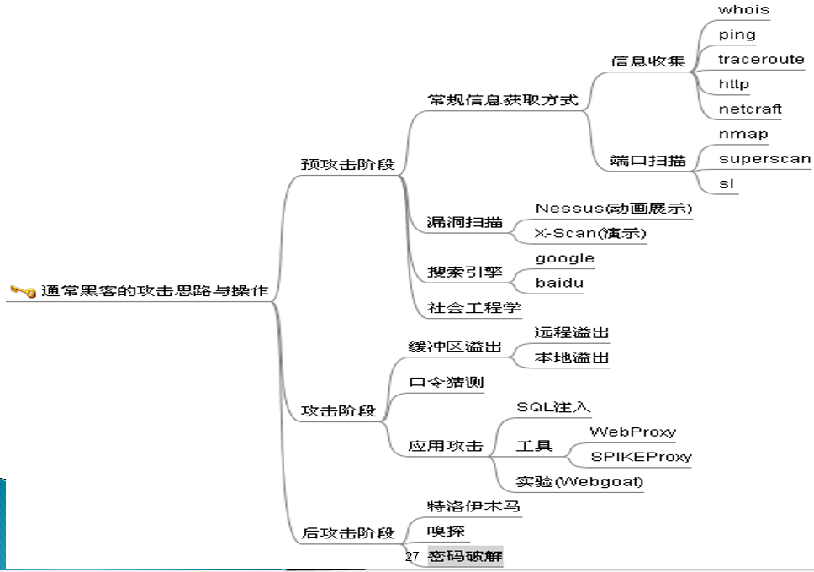
- 预攻击概述
Ping sweep：寻找存活主机Port scan：寻找开放服务（端口）OS fingerprint：操作系统识别。资源和用户信息扫描。
- 网络扫描器
简介：自动检测远程或本地系统安全性弱点（漏洞）的程序。
主要功能（步骤/工作原理）：a.扫描目标主机识别其工作状态（开/关机）；b.识别目标主机端口的状态（监听/关闭）；c.识别目标主机系统及服务程序的类型和版本；d.根据已知漏洞信息，分析系统脆弱点；e.生成扫描结果报告
扫描技术:(1)传统的主机扫描技术：目的是确定在目标网络上的主机是否可达，常用手段有：ICMP Echo扫描、ICMP Sweep扫描、Broadcast ICMP扫描、Non-Echo ICMP扫描。(2)高级扫描技术：防火墙和网络过滤设备常导致传统的探测手段变得无效。利用ICMP协议提供网络间传送错误信息的手段有：异常IP包头、在IP中设置无效的字段值、错误的数据分片、通过超长包探测内部路由器、反向映射探测。(3)端口扫描技术：向计算机端口发送信息，观察有无应答或应答类型，目的是发现主机的开放端口，不同端口对应着不同的网络服务。主要包括三类：开放扫描（TCP Connect扫描）、半开放扫描（TCP SYN扫描）、隐蔽扫描（TCP FIN扫描、分段扫描）
- 操作系统识别：漏洞与操作系统相关，与版本相对应。主要技术：主动协议栈指纹识别：向目标主机发送特定IP包，根据响应不同判断操作系统类型和版本。常用手段：ACK、SYN（两个都可以针对开放或者封闭端口），UDP包（针对封闭端口）。被动协议栈指纹识别：被动监测网络通信确定操作系统类型。可靠性比主动协议栈指纹识别差。
- 漏洞扫描：根据目标主机开放的应用和服务来扫描和判断可能存在的漏洞。意义：网络安全评估、为网络系统加固提供依据、被网络攻击者利用获取重要数据信息。常用方法：漏洞库匹配方法、模拟黑客攻击方法、漏洞扫描工具。
- 网络监听：监视网络的流量、状态、数据等信息，分析数据包，获得有价值的信息。网络监听是一把双刃剑，既是管理工具（实时观测分析数据包，从而进行网络故障定位）又是信息收集工具（攻击者们常用的收集信息工具）。
窃听信息：口令、账号、机密数据、流量信息。
共享式网络监听原理：网卡工作在数据链路层——以帧为单位进行传输，帧头部分含有目的MAC地址和源MAC地址。
(1)普通模式：网卡只接收与自己MAC地址相同的数据包，并将其传递给操作系统。(2)混杂模式：网卡将所有经过的数据包都传递给操作系统。
交换式网络监听原理
(1)正常模式：交换机按MAC地址转发数据包，此时只能监听广播数据包;(2)网络监听：使不应到达的数据包到达本地（利用ARP欺骗等）。
- Sniffer网络环境
共享式网络:(1)用HUB连接网络.(2)广播：通过网络的所有数据包发往每一个主机。
交换式网络:(1)通过交换机连接网络.(2)交换机构造“MAC地址-端口“映射表.(3)发送包的时候，只发到特定的端口上。
- ARP工作过程：发IP包时，判断目标是否在同一网段；(1)同一网段：a. 检查ARP缓存，是否有<目的IP、MAC>表项，有直接发送b. 无，广播ARP Request<谁IP跟目的IP相同，报告位置（MAC）>c. 目的IP主机收到Request，回应ARP Reply（包含自己MAC地址），更新自己ARP表，添加或更新发送方的ARP表项<ip,mac>d. 发送方接收Reply，获取目标MAC，发送并添加ARP表项，否则传输失败（找不到目的主机）。(2)不同网段：发送给网关，同样查找网关MAC
ARP动态刷新：所有收到ARP Reply的主机都更新自己的ARP缓存。
- ARP协议的问题：广播请求：request(广播)，全部接受者添加关于发送者ARP表项；发送错误的ARP请求，错误的<发送方IP,MAC>，污染大家的ARP缓存。单播应答：无状态，无问自答；主动的ARP应答被视为有效的信息而接受。Eg：利用ARP进行欺骗：攻击者可以伪装ARP Reply报文假冒其它主机。
- IP欺骗：攻击者伪装成目标主机与其他主机进行通信，达到：隐藏自己的IP，防止被跟踪；以IP地址作为授权依据；穿越防火墙的目的。利用了IP协议中的缺陷：信任服务的基础仅仅是建立在网络地址的验证上，而IP地址容易被伪造；IP欺骗的形式：单向IP欺骗：不考虑回传的数据包；双向IP欺骗：要求看到回传的数据包；更高级IP欺骗：TCP回话劫持。如何避免：主机保护：保护自己的IP不被用来实施IP欺骗。网络防护：路由上设置欺骗过滤器；保护免受源路由攻击：路由器上禁止这样的数据包
- 拒绝服务（DoS）
攻击可用性：通过某些手段使得目标系统或者网络不能提供正常服务。目的：破坏组织正常运行；使某个服务器瘫痪，以方便黑客冒充；强制服务器重启，以便于黑客启动木马程序。
DoS的形式:(1)资源耗尽型(2)配置修改型(3)基于系统缺陷型 (4)物理实体破坏型。
拒绝服务攻击的本质:(1)资源对抗：消耗受害者的资源；(2)简单DOS攻击：使用攻击者单机资源；(3)反射攻击：使用反射服务器的资源进行攻击；(4)分布式拒绝服务攻击：控制网络中的傀儡主机，僵尸网络，使用其资源进行攻击。（SYN Flood：伪造地址进行SYN请求）
典型的DOS攻击：land、ping of death、teardrop、SYN Flood、Smurf
防止DOS:(1)对于网络：路由器和防火墙配置得当；入侵检测系统，检测异常行为；(2)对于系统：升级系统内核，打上必要的补丁，特别是简单的DOS攻击；关闭不必要的服务和网络组件；如果有配额功能的话，正确设置这些配额；监视系统的运行，避免降低到基线以下；检测系统配置信息的变化情况；(3)保证物理安全(4)建立备份和恢复机制
- DDoS（分布式拒绝服务攻击DDoS）：通过植入代理程序，将多个存安全弱点的计算机联合起来作为攻击平台，攻击者通过主控程序与代理程序的通信；操纵傀儡主机对一个或多个目标发动DOS攻击，从而成倍地提高拒绝服务攻击的威力。攻击过程有两个步骤：发展团队：攻占代理主机；协同攻击：向目标发起攻击。具体步骤：探测扫描大量主机以寻找可入侵主机，入侵有安全漏洞的主机并获取控制权，安装攻击所用的客户进程或守护进程，向客户进程发出命令，操纵代理主机进行协同入侵。防范：最有效防御（网络出口禁IP欺骗，无驱动力），各司其职协调防御（建立纵深体系）。
- 缓冲区溢出漏洞：不检查输入的数据长度是否超过缓冲区长度，总是默认相匹配，因此存在漏洞
缓冲区溢出攻击：利用缓冲区溢出漏洞，向缓冲区写超过其长度的内容，造成缓冲区的溢出，从而破坏程序的堆栈和使程序转而执行其它指令。（1）破坏程序的堆栈；（2）使程序转而执行其他指令。
缓冲区溢出攻击的危害性：a. 在UNIX平台上可获得一个交互式的shell；b.在Windows平台上可上载并执行任何的代码c.溢出漏洞发掘需较高技巧和知识背景d.一旦有人编写出溢出代码，则用起来非常简单e. 与其他的攻击类型相比，缓冲区溢出攻击不需要太多的先决条件，杀伤力很强，技术性强f.穿透防火墙
攻击步骤：攻击代码安排（代码植入）（在存在漏洞的某些存储结构（缓冲区）中安排适当的攻击代码shellcode）→流程控制（改写程序执行流程，转移到攻击代码）→一步完成代码植入和流程控制
攻击代码安排：植入法：将攻击代码写入某个缓冲区；利用已存在代码。
控制流程转移方法：激活记录；函数指针；长跳转缓冲区
缓冲区溢出攻击的防范：防止缓冲区溢出；允许溢出但不允许改变控制流；允许改变控制流但禁止敏感代码执行。
- 恶意代码分类：病毒：能自我传播、需用户干预来触发执行。蠕虫：能自我传播、不需用户干预即可触发执行。特洛伊木马(如冰河、网络渗透、灰鸽子)：看起来具有正常功能，但实际上隐藏了很多其他功能的程序。后门：绕过安全性控制而获取对程序或系统访问权限的程序方法。RootKit：在安装目标隐藏自身及指定的文件、进程和网络链接等信息，使攻击者获得访问权。
- 木马，也称木马病毒，通过特定的程序（木马程序）来控制另一台计算机。
通常有两个程序：控制端：--客户端--攻击者、被控制端：--服务端--受害者
特洛伊木马隐蔽性：（1）存放位置及文件名；（2）通信方式；（3）进程隐藏。
存放位置及文件名：文件名和系统文件接近，文件位置放在系统文件的位置上。
通信方式：(1)基本通信方式：TCP协议，服务器端侦听，客户端连接；(2)反向连接：客户端：在有固定IP或者域名第三方（如公共邮箱，个人主页）发布自己IP ，打开端口监听，等待服务端连接。服务端：定期获取客户端IP，主动连接；(3)使用UDP协议：分为正向（服务端侦听，客户端连接）和反向（客户端侦听，服务端连接）；(4)代码注入；(5)用ICMP协议来通讯。
进程隐藏：(1)进程名字迷惑(2)把木马写入驱动和内核的级别(3)木马进程不容易发现，发现后没法或不允许删除。
启动方式：开始菜单启动，自动启动，捆绑启动，修改文件关联
- 代码注入
无论正向反向，服务端和客户端试图建立连接时都会引起防火墙报警，因此使用代码注入。即服务端将自己注入可合法与外界网络通讯的进程地址空间，以新线程形式运行或者只是修改宿主进程，截获宿主进程的网络系统调用。
- 后门和木马的异同点
同：均隐藏在用户系统中向外发送信息，而且本身具有一定的权限，便于远程计算机对本机控制。
异：木马相对独立、完整且功能强大；后门不独立存在，体积小，功能单一。
- 木马和后门的防范方法
技术手段：运行实时监控程序，如防火墙、防病毒软件；端口扫描；查看连接。
安全意识：不随意打开来历不明的邮件和软件；及时修补漏洞和关闭可疑的端口；尽量少用共享文件夹；升级系统和更新病毒库。
- 蜜罐技术：一种攻击欺骗手段或工具，用以模拟正常系统，诱导攻击者实施攻击，收集攻击信息。作用意义：学习和研究攻击、改进防御能力、吸引攻击火力，迟滞延缓对实际系统的攻击。功能组件：系统模拟、数据收集、连接控制。
- 密码学基础
- 典型加密技术
代换：明文内容的表示形式改变，内容元素之间相对位置不变，明文字母用密文中对应字母代替。
置换：明文内容元素的相对位置改变，内容的表示形式不变。
乘积密码：多个加密技术的叠加。采用m个函数的复合，交替使用代换和置换，通过混乱和扩散，破坏密码系统进行的各种统计分析。
- 加密通信的模型
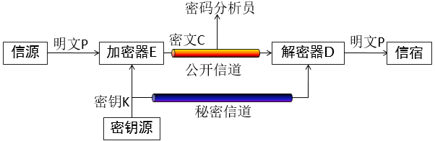
- 密码学的目的：信源和信宿在不安全的信道上进行通信，而密码分析员（破译者）不能理解他们通信的内容。
- 密码体制：一个五元组（P，C，K，E，D）：
P:可能明文的有限集（明文空间）。
C:可能密文的有限集（密文空间。
K:可能密钥构成的有限集（密钥空间）。
- 密码算法分类：
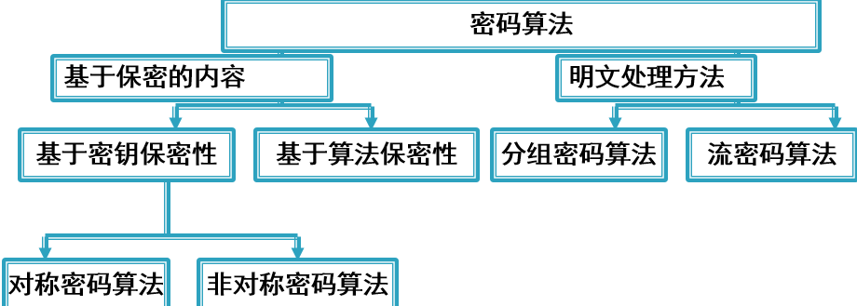
- 常见的密码破解类型
唯密文攻击：破译者具有密文串(2)已知明文攻击：具有明文串和相应的密文(3)选择明文攻击：具有加密机的暂时访问，能选择明文串并构造出相应的密文串(4)选择密文攻击：具有解密机的暂时访问，可选择密文串并构造出相应的明文
- 密码算法的安全性:(1)无条件安全:无论破译者有多少密文,他也无法解出对应的明文,即使他解出了,他也无法验证结果的正确性; (2)计算上安全:破译的代价超出信息本身的价值破译的时间超出了信息的有效期;(3)可证明安全性：密码算法的安全性依赖于问题的复杂度。
- 乘积密码：采用n个函数f1,f2,…,fn的复合c=f1(f2(…fn(m)))；交替使用代换和置换，实现混乱（confusion）和扩散（diffusion），破坏对密码系统进行的各种统计分析；
扩散：雪崩效应：每一位明文的变化尽可能多影响密文的变化；
每一位密钥的变化也尽可能影响密文。
混乱：搅拌机：使明文、密钥和密文之间的统计关系变得尽可能复杂。
- 迭代密码：典型的迭代密码包括：一个轮函数+一个秘钥编排方案。特殊的迭代密码：代换-置换网络，轮函数包括三个变换：代换、置换、秘钥混合。
- DES算法原理
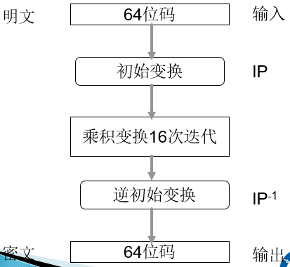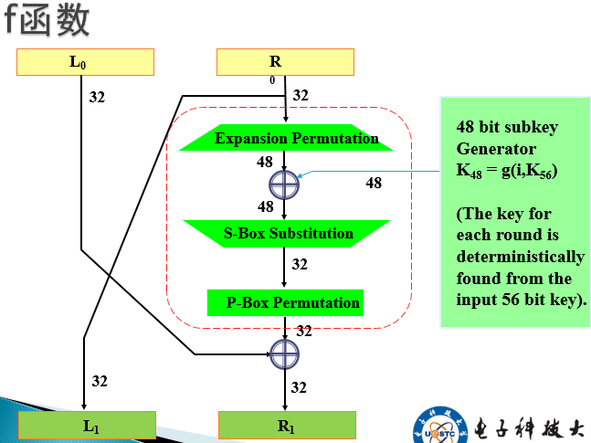
- 分组密码加密模式
大数加密问题：保持各分组内容的完整，保持各分组的次序不变。加密算法不仅要包括加密算法本身，还需要带有某种大数加密机制。根据加密分组间的关联方式，可以分为五种加密模式：电子代码本模式(ECB)、密码块链模式(CBC)、密文反馈模式(CFB)、输出反馈模式(OFB)、计数器模式(CTR)
- 公开秘钥体制
提出的原因：(1)秘钥管理困难：对称密码体制：通信双方需要一对秘钥，n个用户需要C(n,2)=n(n-1)/2个密钥。用户量增大，密钥量急剧增大；分配问题：保密通信前，需安全（通道）传递密钥。（2）数字签名问题：对称加密算法无法实现抗抵赖的需求。
公开密码体制：每个用户拥有一对秘钥（公钥和私钥，相互决定但不能相互推导）；加解密算法公开（加密：Eku(m) = c，解密：Dkr(c) = m）；两个秘钥中任何一个都可以用作加密，而另一个用作解密。用公钥加密的信息，不用能公钥解密。
安全基础：主要是数学中的难解问题，如基于大整数因子分解问题和基于离散对数问题。最流行的两大类：基于大整数因子分解问题和基于离散对数问题。
基本思想和要求
(1)产生一对密钥是计算可行的；(2)已知公钥和明文，产生密文是计算可行的；(3)接收方利用私钥来解密密文是计算可行的；(4)对于攻击者，利用公钥来推断私钥是计算不可行的；(5)已知公钥和密文，恢复明文是计算不可行的；(6)(可选)加密和解密的顺序可交换。
- RSA的主要缺点：运算速度慢，最快也比DES慢100倍，故用于少量数据加密；产生秘钥繁琐，受素数产生技术的限制。
- 对称和非对称密码的优缺点
对称的优点：计算开销小，算法简单，秘钥较短，适用大量数据加密。
对称的缺点：规模复杂，通信前安全秘钥交换，没法鉴别，无法签名。
非对称的优点：秘钥数量很小；秘钥发布不成问题；可由于数字签名。
非对称的缺点：秘钥尺寸大，加密/解密时的速度慢，适用于少量数据加密。
公开密码：少量数据加密；对称密码：大量数据加密。
- 加密功能的实施方式
链到链加密：在物理层或数据链路层实施加密机制优点：通信节点维护加密设施；对用户透明；能提供流量保密性（加填充）；密钥管理简单；可提供主机鉴别 （解密鉴别）；加/解密是在线的。缺点：数据仅在传输线路上是加密的；每段链路使用不同的密钥加解密，每个结点都需一套加解密设备，开销大
端到端加密：在网络层及以上或者应用层实施加密机制优点：在发送端和中间节点上数据都是加密的，安全性好；能提供用户鉴别；提供了更灵活的保护手段缺点：不能提供流量保密性（信封不加密）；密钥管理系统复杂；加密是离线的
链到链加密与端到端加密的结合：端到端保证整个路径上的数据保密并提供认证，链路加密防止通信业务流被监听和分析。
- 秘钥管理与分配
- 秘钥生命期：产生、存储、分配、使用、更新、撤销、销毁
- 秘钥分级
初级秘钥：加解密数据。
二级秘钥：秘钥加密秘钥，保护初级秘钥。
主密钥：对二级秘钥进行保护。
- 秘钥分配技术：直接分配、秘钥分配中心方式、Diffie-Hellman方法、分级秘钥分配
- 秘钥分配中心方式
流程：KDC(秘钥分配中心)和每个用户共享一个二级(秘钥加密)秘钥，用户向KDC申请会话秘钥，KDC生成会话秘钥，KDC用秘钥加密秘钥加密会话秘钥分发给用户
优点：用户不保存工作密钥，可实现一报一密
缺点：通信量大，需较好的鉴别功能，以识别KDC和用户
- 公钥密码体制分配秘钥
1 A向B发送自己产生的公钥和A的身份 2 B收到消息后，产生会话密钥Ks，用公钥加 密后传送给A 3 A用私钥解密后得到Ks 问题：可能被冒充
- 公钥管理解决方案
公钥的公开：不需机密性，单必须完整
将公钥与身份绑定
由可信第三方做担保
其他用户验证证书
- 公钥证书：用户通过公钥证书交换各自公钥
数据结构：用户标识、公钥、CA签名
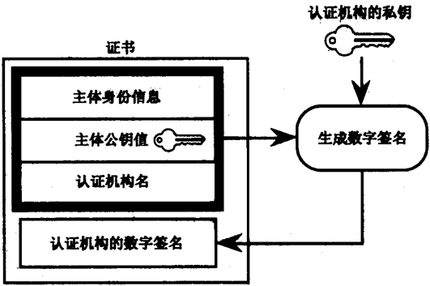
证书类型：从用途看：签名证书和加密证书
从最终使用者看：系统证书和用户证书
- PKI—公钥基础设施：为管理公开秘钥和证书而建立的基础设施。
- PKI的逻辑结构
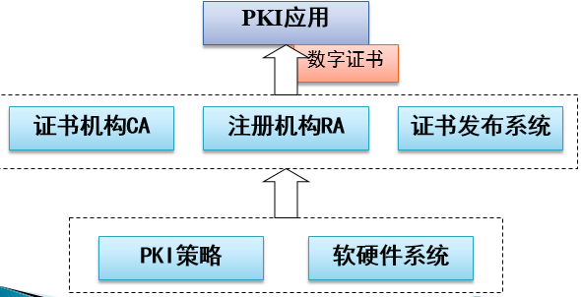
- 证书机构（CA）：负责用户秘钥或证书发放、更新、废止、认证等管理工作，分为公共CA和私有CA
- CA功能：颁发证书、废止证书、证书更新、证书验证和秘钥管理。
- PKI的体系结构:单CA结构、层次CA结构、交叉CA结构
- 消息认证与数字签字
- 消息认证：消息接收者证实收到的消息来自可信的源点且未被篡改的过程，用来防止主动攻击的，包括伪装、内容修改、顺序修改、计时修改。
目的：保证消息的真实性和完整性，使接受者能识别报文的源、内容的真伪和时间的有效性。
消息认证模型：三元组（K，T，V）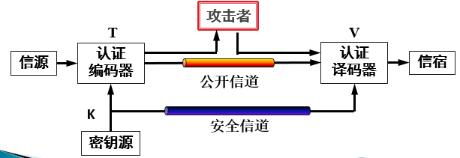
认证函数：三类：消息加密函数、消息认证码、散列函数
- 散列函数：h = H（M）
输入：任意长度的消息M
输出：固定长度的散列值H（M）
单向函数：正向计算容易，反向计算困难
消息M的所有位的函数：消息中的任何一位或多位的变化都将导致该散列值的变化
Hash函数通用结构：几乎被所有hash函数使用：把原始消息M分成一些固定长度的块；最后一块填充；设定初始值CV₀
压缩函数f, CV_{i}=f(CV_{i}-1,Y_{i}-1)；最后一个CV_{i}为hash值。
- 数字签名：防止源点或终点否认的认证技术
提出原因：消息认证保护通信双方数据交换不被第三方侵犯，但是不保证双方自身的相互欺骗。
基本要求：能与被签的文件在物理上不可分割；签名者不能否认自己的签名；签名不能被伪造；容易被验证
分类：以方式分为直接数字签名和仲裁数字签名；以安全性分为无条件的数字签名和计算上安全的数字签名；以可签名次分为一次性的数字签名和多次性的数字签名
- 仲裁数字签名：发送方将签名消息首先送到仲裁者，仲裁者测试消息及其签名，以检查其来源和内容，然后将消息加上时间戳，并与仲裁验证通过指示一起发送给接受者。
要求：仲裁者扮演关键和敏感角色，所有参与者必须极大的相信这一仲裁机制的正常工作
- 盲签名步骤
(1)消息发送者先将消息盲化(2)让签名者对盲化的消息进行签名(3)消息拥有者对签名除去盲因子，得到签名者关于原消息的签名
- 身份认证
- 身份认证概述：证实主体的真实身份与其所声称的身份是否相符的过程，是用户对资源访问的第一道关卡，是访问控制和审计的前提。
- 身份认证
(1)认证系统组成：认证服务器、认证系统用户端软件、认证设备、认证协议
(2)认证依据：根据安全从低到高依次为用户所知、用户所有、用户特征
(3)认证机制：非密码、基于密码算法、零知识证明协议
3. 口令认证
威胁：获取口令文件、监听解析口令、重放攻击
对抗重放攻击——一次性口令:在登录过程中加入不确定因素，使每次登录过程中传送的信息都不相同
确定口令的方法： 口令序列、挑战/回答、时间戳
4. 对称密码认证：基于对称密码加解密处理构造认证协议；通信双方共享一个对称密钥（通常存储在硬件中）；该密钥在询问—应答协议中处理或加密信息交换。
分类：单向认证(时间戳)、双向认证(时间戳)、单向认证(一次性随机数)、双向认证(一次性随机数)。
5. 公开密码算法机制
签名：声称者用声称（他拥有）的签名密钥（私钥）来证实身份。
使用签名密钥签署某消息，签名包含一非重复值以抵抗重放攻击。
验证者用声称者的有效公钥（公钥证书）验证身份。
加密：声称者用其私钥解密信息来证实身份
验证者用声称者公钥加密信息。
声称者用私钥解密信息。
- 访问控制
- 访问控制的概念：依据授权规则，对提出的资源访问加以控制，如限制访问主体对任何资源的未授权访问，决定用户能做什么。
- 访问控制的组成
访问控制三要素：主体、客体、安全访问策略
形式化描述：三元函数f(s,a,o)
- 访问控制的一般实现机制和方法
一般实现机制：基于访问控制属性、基于用户和资源分级
实现方法：访问控制表、访问能力表、访问控制矩阵、授权关系表、访问控制安全标签等
(1)访问控制表（ACL）：每个客体附加一个它可以访问的主体的明细表(2)访问能力表（CL）：每个主体都附加一个该主体可访问的客体的明细表(3)访问控制矩阵：横向表示CL，纵向表示ACL(4)授权关系表：按客体排序时是访问控制表，按主体排序时时访问能力表(5)访问控制安全标签
- 访问控制的一般策略
自主访问控制模型：授权的主体自主负责赋予或回收其他主体对客体资源的访问权限，主体还可以直接或间接地向其他主体转让访问权
强制访问控制模型：每个主体和分配一个固定的安全级别，只有系统管理员才可以修改，依据主体和客体的安全级别决定是否允许访问，共有四种方式：下读/上写；上读/下写等
基于角色访问控制模型(BRAC)
角色：用户组及其许可（完成一项任务必须访问的资源及相应操作权限）的集合
授权管理：根据任务需要定义角色；为角色分配许可——（资源和操作权限）；给一个用户指定一个角色。
基于角色访问控制系统的运行步骤：用户登录；检索授权角色集；
选择活跃角色集；创建回话；会话过程中，系统管理员若要更改角色或许可，只能在此会话结束后或终止此会话立即进行。
- 防火墙
- 防火墙概念
(1)高级网络访问控制设备(2)位置：位于不同网络安全域之间(3)功能：唯一通道，执行访问控制策略(4)目的：防止外部网络用户以非法手段进入内部网络访问内部网络资源，保护内部网络操作环境
- 防火墙功能：防火墙不能作为网络防范的一切，也不应该把它作为所有安全问题的一个最终解决方案。
(1)创建一个阻塞点 (2)实现安全策略
(3)记录网络活动 (4)限制网络暴露
(5)安全功能实现平台
- 防火墙局限性
(1)可能被绕开，例如，在防火墙内部通过拨号出去(2)不能防范内部攻击(3)无法禁止内部人员将敏感数据拷贝到U盘上。(4)不能防范没有安全意识的管理员授予其些入侵者临时网络访问权限(5)不能防止传送被病毒感染的程序或者文件、邮件等(6)不对扫描文件(7)性能瓶颈、单点失效(8)不能防备新的网络安全问题。
- 防火墙技术
(1)包过滤(网络层)：检查每一个包头部信息，依据一套规则决定丢弃或者放行该数据包。根据访问控制列表进行过滤(2)电路级网关(3)应用代理防火墙：完全阻隔网络通信流，接收、分析服务请求，若允许则代理用户去取得网络信息，内外网间不直接通信；对每种应用服务编制专门的代理程序。主要功能：充当防火墙；节省IP开销；提高访问速度。(4)状态监测包过滤防火墙：采用基于连接的状态监测机制（在包过滤的同时，检察数据包之间的关联性，将属于同一连接的所有包作为一个整体的数据流看待，视每个连接发起到结束的全过程，构成连接状态表。检查包括链路层、网络层、传输层、应用层的各种信息，结合规则表和状态表决定是否允许包通过。）；动态连接状态表；支持多种协议和应用，可方便地实现应用和服务扩充。代理服务器的主要功能：(1)充当防火墙(2)节省IP开销(3)提高访问速度
- 防火墙体系结构(1)屏蔽路由器结构、(2)双重宿主主机体系结构(3)屏蔽主机体系结构(4)屏蔽子网体系结构
- 局限性：(1)可能被绕开(2)不能防范内部攻击(3)不能防范没有安全意识的管理员授予某些入侵者临时网络访问权限(4)不能防止传送被病毒感染的程序或者文件、邮件等(5)性能瓶颈、单点失效(6) 不能防备新的网络安全问题。
- 入侵检测
- IDS的引入原因
(1)IDS是防火墙之后第二道防线;(2)防火墙存在很多不足，如自身可以被攻破，对某些攻击保护很弱，仅能拒绝非法的连接请求，但是对于入侵者的攻击行为仍一无所知;(3)入侵很容易(4)预防是理想的，但检测是必须的.
- 入侵检测：从网络或系统关键点收集信息并进行分析，从中发现是否有违反安全策略的行为和被攻击的迹象；对系统运行状态进行监视，发现各种攻击企图、攻击行为或者攻击结果，以保证系统资源的机密性、完整性和可用性。
- IDS基本结构
三个功能部件：(1)信息收集：来源为系统或网络的日志文件、网络流量、系统目录和文件的异常变化、程序执行中的异常行为(2)信息分析：包括模式匹配、统计分析和完整性分析（用于事后分析）。模式匹配指将收集到的信息与已知的网络入侵和系统误用模式数据库进行比较，从而发现违背安全策略的行为；统计分析指给系统对象统计正常使用时的一些测量属性，然后用来与网络、系统行为进行比较，任何观察值在正常范围之外时，就认为有入侵发生。完整性分析主要关注某个文件或对象是否被更改，在发现被更改的、被安装木马的应用程序方面特别有用(3)结果处理
- 入侵检测的分类：按照分析方法分为异常检测模型和误用检测模型；按照数据来源分为基于主机、基于网络和混合型
- 响应策略：弹出窗口报警、E-mail通知、切断TCP连接、执行自定义程序、与其他安全产品交互
- 响应方式：被动响应、温和主动响应、严厉主动响应
7. 入侵检测的发展方向：
1、更有效集成各种入侵检测数据源，包括从不同系统和不同传感器上采集的数据，提高报警准确率；2、在事件诊断中结合人工分析，提高判断准确性；3、提高对恶意代码的检测能力，包括email攻击，Java，ActiveX等；4、采用一定的方法和策略来增强异种系统的互操作性和数据一致性；5、研制可靠的测试和评估标准；6、提供科学的漏洞分类方法，尤其注重从攻击客体而不是攻击主体的观点出发；7、提供对更高级的攻击行为如分布式攻击、拒绝服务攻击等的检测手段；

